院 系 数据科学域计算机学院 学 号 18340146 姓 名 宋渝杰
【实验题目】HTML&CSS实验(3)
【实验目的】掌握CSS选择器的使用方法。
【调试工具】
(1) 本地调试：记事本
(2) 在线调试：http://172.18.187.251:8080/lab/html3/
通过 http://172.18.187.251/NetDisk/Default.aspx?vm=18web 的《在线调试》，可以看到其中的文件。

【参考课件】 CSS(上).pdf，CSS(中).pdf
【提示事项】
* 利用浏览器的缩放功能可以一次截到整个内容
* 样式例子： color:green; 字体颜色
font-style:italic; 斜体显示
font-style:normal; 正常显示（非斜体）
font-size:larger; 字号变大
font-weight:bold; 粗体显示
font-weight:bolder; 粗体显示(更粗)
text-decoration:underline; 文本加下划线
* 颜色(color)取值: black|red|green|blue|brown
【实验内容】
本次实验不使用nth-child选择器和nth-of-type选择器。
1、为网页song1.html加上选择器后尽量得到如下效果(文字)：
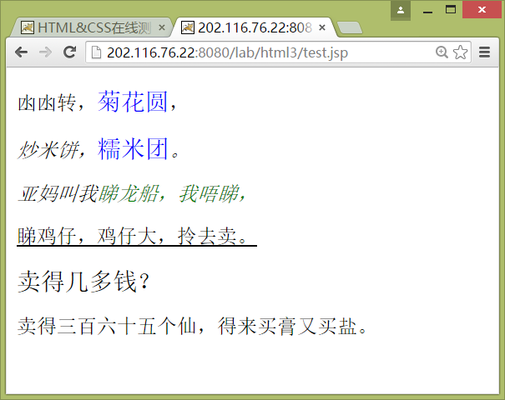
完成后进行保存(song1.html)并截屏浏览器(ctrl+alt+PrintScreen)：

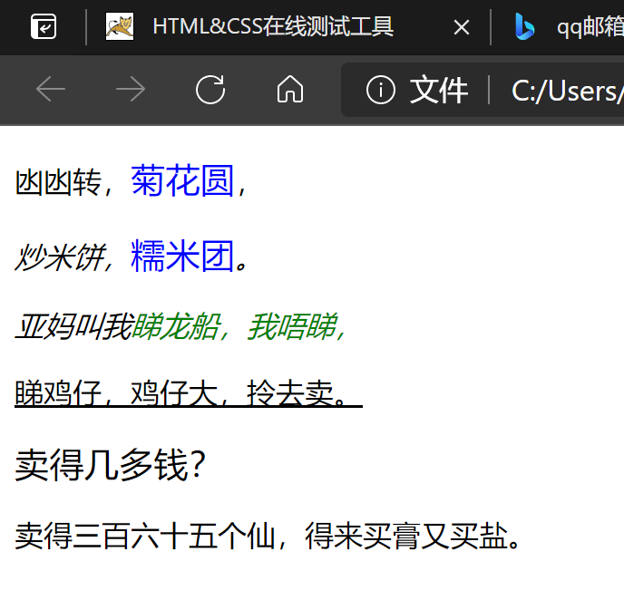
样式表：
<style type="text/css">
span {color:green}
p em {color:blue}
p.b {font-style:italic}
em {font-style:normal;}
em {font-size:larger}
p#c {text-decoration:underline}
</style>

2、为网页song2.html加上选择器后尽量得到如下效果：
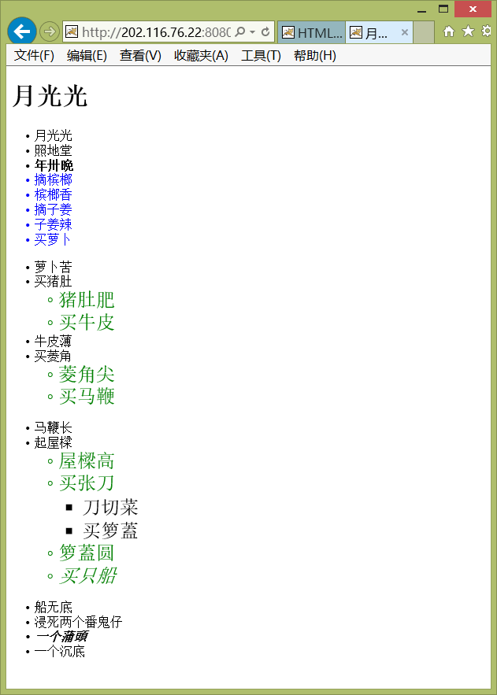
完成后进行保存(song2.html)并截屏浏览器：
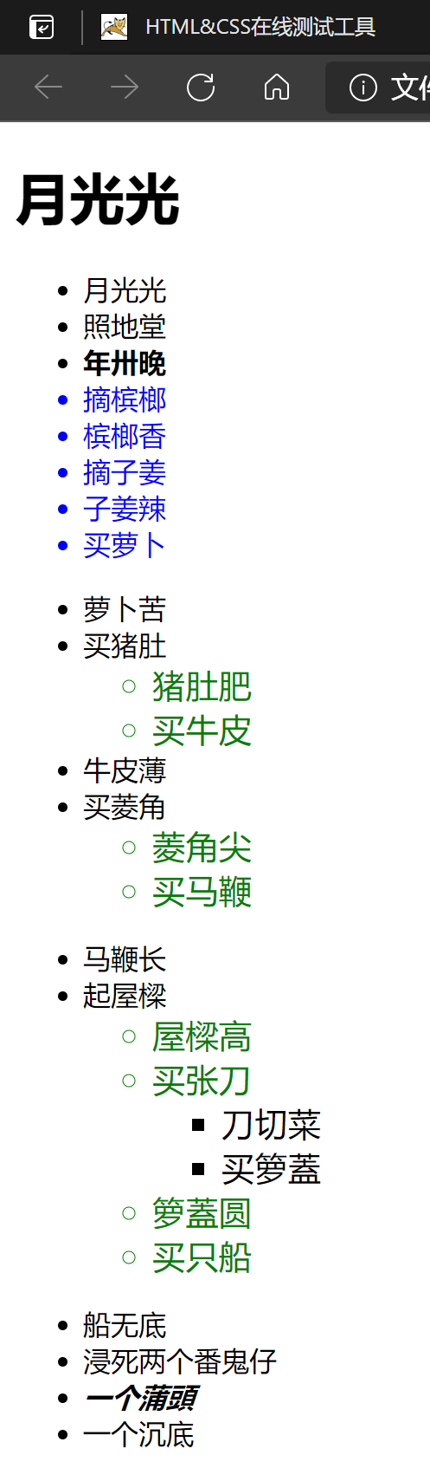
样式表：
<style type="text/css">
ul ul>li {font-size:larger;}
li.first+li+li {font-weight:bold;}
div>ul>ul>li {color:green}
li#last {font-style:italic}
ul#first li.first+li+li~li {color:blue}
</style>

3、为网页song3.html加上选择器后尽量得到如下效果：
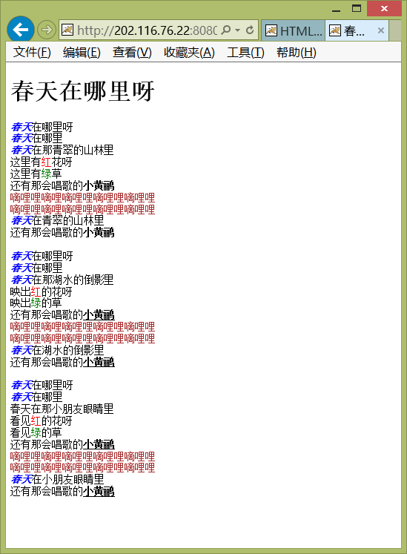
完成后进行保存(song3.html)并截屏浏览器(ctrl+alt+PrintScreen)：
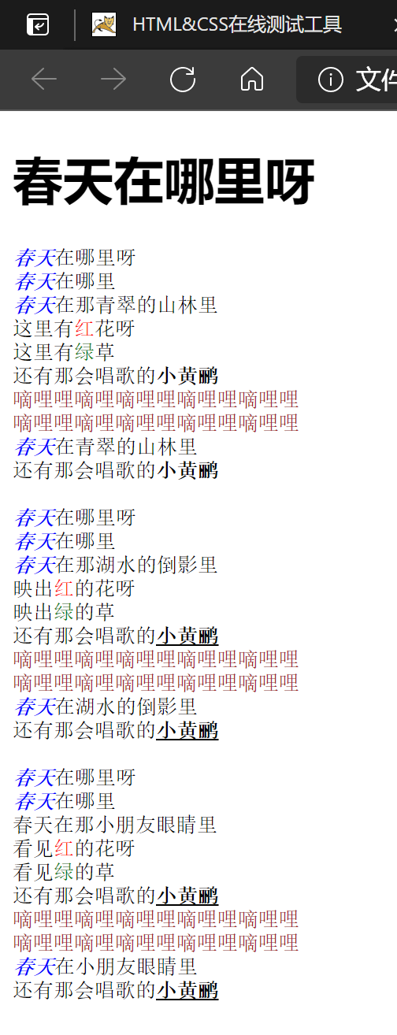
样式表：
<style type="text/css">
em {font-weight:bolder;}
em {color:blue;}
span {color:brown;}
em+span {color:red;}
em+span+span {color:green;}
em+b~b{text-decoration:underline;}
</style>

4、为网页song4.html加上伪类(:link)选择器和属性选择器（title属性值包含“小”、“爸”、“听”）后尽量得到如下效果：
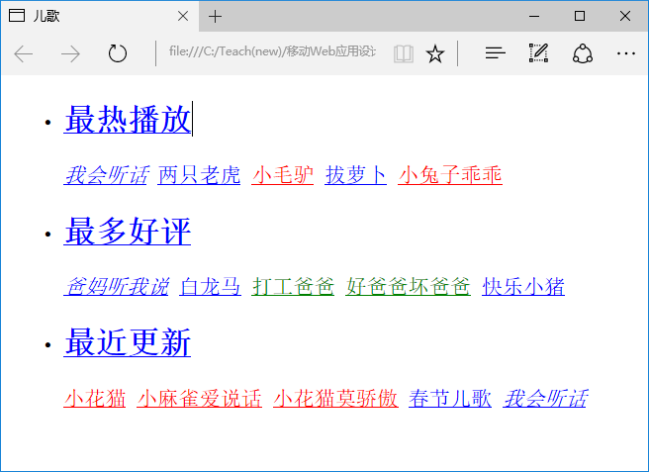
完成后用文件song4.html保存该网页并截屏浏览器(ctrl+alt+PrintScreen)：
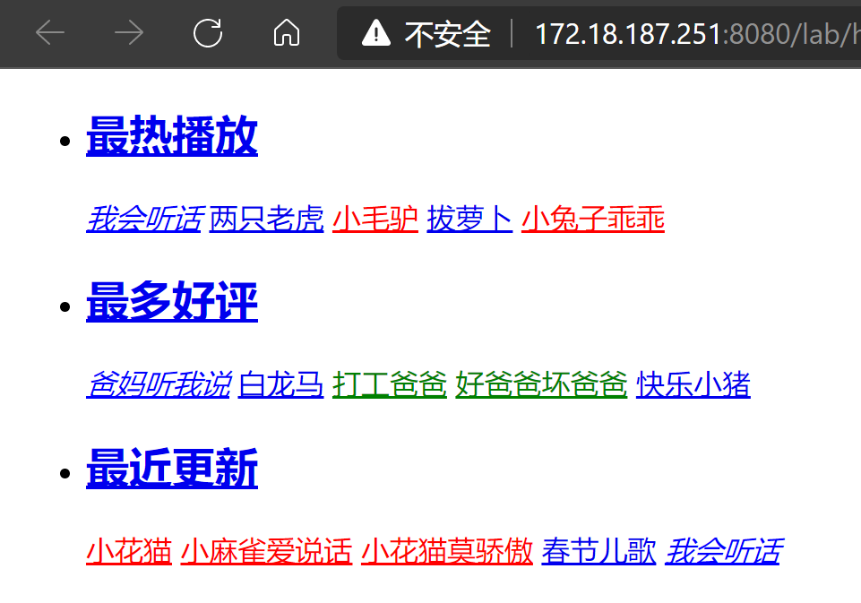
样式表：
<style type="text/css">
a:link[title^="小"] {color:red}
a:link[title*="爸"] {color:green}
a:link[title*="听"] {color:blue;font-style:italic;}
</style>

【完成情况】
是否完成了这些步骤？(√完成 ×未做或未完成)
1 [√] 2 [√] 3 [√] 4 [√]

【实验体会】
写出实验过程中遇到的问题，解决方法和自己的思考;并简述实验体会（如果有的话）。
遇到的问题：
1、某些css的位置摆放花费了一些时间思考，比如第二问的绿色标签位置，如何使得其子代不是绿色，以及第三问的下划线，如何确定前两个小黄鹂没有下划线等等
解决方法：
1、更多的还是特意去设计，比如第二问的绿色标签位置，只限定div>ul>ul>li，比较严格地控制位置；第三问的下划线，第二个小黄鹂前面有一个em标签，因此em+b~b即指定了第二个小黄鹂后面的所有小黄鹂。
实验体会：
本次实验难度还是不大的，因为很多模板都已经给出来了，自己只需要判断css标签放哪些位置就可以了。尽管对于某些特定的位置思考了不少时间，整个实验过程还是可以在两个小时之内解决的。

【交实验报告】
(a) 每位同学单独完成本实验内容并填写实验报告。
(b) 截止时间：2021年4月8日 23:00（周四）
上交作业网站：http://172.18.187.251/NetDisk/Default.aspx?vm=18web
文件夹: /实验上交/html3
上传文件：(1) 学号_姓名_htm3.doc (实验报告)
(2) 学号_姓名_ html3.rar (包含所有的html文件)

